Fragen zu Aggregatfunktionen und JOIN

**Nordwind**

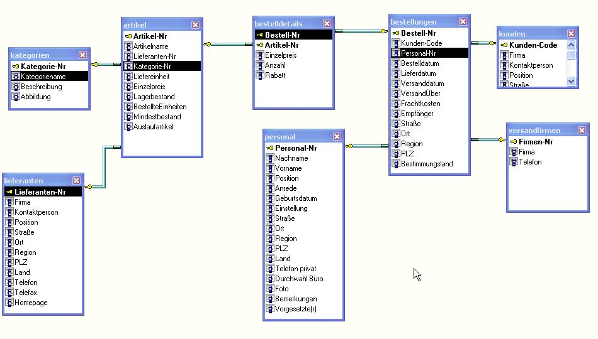

|  |
| --- |
| Erstellen Sie eine Liste aller Kunden, die irgendeine Art von Camembert gekauft haben |
| Ermitteln Sie unsere drei umsatzstärksten Kunden. Sortieren Sie absteigend.  Mit welcher Lieferfirma machen wir den geringsten Umsatz  Wie lange dauert der Versand im Schnitt bei unseren Versandfirmen  Erstellen Sie eine Liste, wie hoch die Frachtkosten unserer Versandfirmen 1996 waren |